天然裂缝宽度的人工智能预测新方法-以金219井为例

摘要：天然裂缝宽度是石油天然气钻井防漏堵漏作业的重要参数，为准确预测金219井井漏发生时的裂缝宽度，基于金219井邻井井漏时的录井数据，利用肯达尔相关性分析和数据归一化方法对数据进行预处理，建立一种基于人工神经网络的天然裂缝宽度预测新方法(HCNN)。在该方法中，首先，基于流体力学模型中的流体力学知识，优化神经网络（NN）的约束条件。其次，利用增广拉格朗日乘子法，通过一个乘子和一个惩罚因子来建立神经网络的性能指标。最后，利用反向传播学习规则（BP）和梯度下降训练方法对模型进行训练。结果表明，该方法可以在小样本训练集的情况下训练模型，预测相对误差范围仅为2.39%~8.14%，具有优于流体力学模型与DDNN（DDNN是一种只利用数据样本而不利用先验知识训练神经网络的方法）的泛化能力与预测精度，可以有效降低裂缝宽度的预测误差，为现场堵漏方案的制定提供一定的参考。

关键词：裂缝宽度预测；先验知识；人工智能；小样本训练

New artificial intelligence method for predicting natural fracture width- an example from J-219 well

( *China University of Petroleum (Beijing) at Karamay, Xinjiang 834000, China*)

*Abstract*：Natural fracture width is an important parameter for oil and gas drilling leakage prevention and plugging operations, in order to accurately predict the fracture width when the leakage of J- 219 well occurs, based on the logging data from the neighboring well leakage of J-219 well, Kendall's correlation analysis and data normalization methods are used to preprocess the data and establish a new method of natural fracture width prediction based on artificial neural network (HCNN). In this method, firstly, the constraints of the neural network (NN) are optimized based on the knowledge of hydrodynamics in the hydrodynamic model. Secondly, the performance index of the neural network is established by a multiplier and a penalty factor using the augmented Lagrange multiplier method. Finally, the model is trained using backpropagation learning rule (BP) and gradient descent training method. The results show that the method can train the model with a small sample training set, and the relative error range of prediction is only 2.39%~8.14%, which has a generalization ability and prediction accuracy better than that of the hydrodynamic model and the DDNN (the DDNN is a method of training the neural network by using only the data samples without using the a priori knowledge), and it can effectively reduce the prediction error of the fracture width, and it can provide a certain reference for the on-site plugging program.

*Keywords：*fracture width prediction，prior knowledge constraint，artificial intelligence，small-sample training

0 前言

裂缝宽度是选择防漏堵漏技术及材料的关键依据，通常可通过成像测井、声波测井和核磁共振等方法识别。然而，这些方法成本高昂，且难以判断裂缝的连通性，有时因井下问题无法使用。因此，利用井漏时的资料，建立裂缝宽度反演模型，快速识别连通裂缝及其宽度，对防漏堵漏至关重要[1]。

目前，基于井漏统计资料反演裂缝宽度的方法主要有力学计算模型和人工神经网络反演模型等。例如，Van Golf-Racht T.D.等人基于平板模型和达西定律推导了缝宽计算公式，揭示了裂缝孔隙度、渗透率和宽度的关系[2]。Lietard等人则研究了宾汉流体在裂缝中的漏失，建立了漏失压力模型，成功预测了裂缝宽度[3]。F.Sanfillippo等人假设钻井液为牛顿流体，建立了裂缝宽度与漏失量、孔隙度、压差及井眼半径等的关系[4]。Verga等人基于扩散方程建立了漏失模型，推导了裂缝宽度与漏失总量、钻井液黏度和井眼半径的关系[5~8]。余继平等人[9]总结了前人的方法，分析了正压差和井筒压力对裂缝动态宽度的影响，提出了新预测方法。刘家杰等人[10]在F.Sanfillippo模型基础上进行了实验验证和参数优化。赵洋等人[11]改进了Lietard-Griffiths模型，提高了求解效率。陈曾伟[12]基于裂缝宽度计算模型，建立了BP神经网络预测模型。何涛等人[13]则利用扩展牛顿法优化了BP神经网络，提高了预测精度。王健等[14,15]结合遗传算法和Adaboost算法，建立了Adaboost-GA-BP神经网络预测模型，提高了预测稳定性。

在实际工程中，训练样本不足是神经网络应用的难题。尽管非机理性模型如神经网络在裂缝宽度预测中已广泛应用，但缺乏对物理规律和先验知识的考虑，训练集样本需求量大，而基于流体力学推导的物理模型虽然能真实地反映天然裂缝漏失的内在机理，但其简化了一些影响因素，预测精度较低。目前，将领域先验知识融入神经网络已成为研究热点，该方法能够综合物理模型和神经网络模型的优点，常用策略包括：①利用物理规律引导的初始化策略进行预训练；②设计物理规律引导的损失函数。这些策略在有限样本下仍有较好预测效果，但初始化策略需依赖经验，而损失函数策略更直观、低耦合且易解释[16]。

鉴于此，本文将结合裂缝宽度预测中常用的经典流体力学模型中存在的先验知识引导神经网络的损失函数设计的形式，构建流体力学先验知识约束神经网络的裂缝宽度预测新模型。

## 1 数据收集与处理

1.1 数据收集

本文所使用的建模数据均来自于新疆油田金龙2井区（图1），金龙2井区是井漏事故的多发地带，平均每口井发生井漏事件约5次，且单次堵漏成功率偏低。尽管采用了桥塞堵漏、水泥堵漏乃至复合堵漏等多种方法，仍时常面临钻井液反复漏失的困境，这一现象的根源在于该区域地层结构复杂，天然裂缝发育。

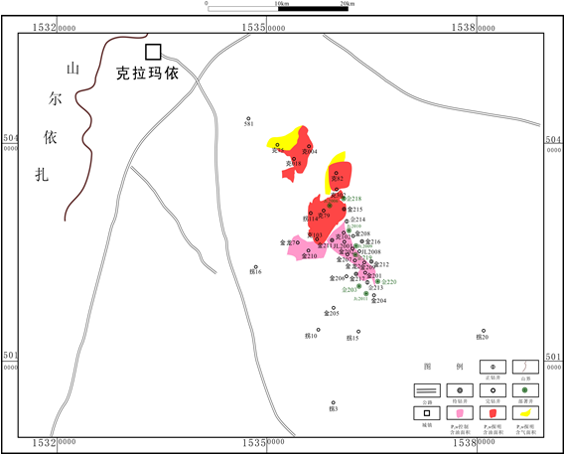

图1 金龙2井区井位分布图

Fig.1 Distribution of Well Positions in Block J

对金219井周边具有相似地层特征的12口评价井的泥浆漏失录井数据进行收集与统计，最终得到85组录井数据，12口井收集的每口井样本数量如图2所示。将录井数据按深度变化绘制成漏失参数数据点分布图（如图2所示）。由图2可知，原始数据包含钻井液静切力、泵压、漏失速度、钻速、排量、漏失量、塑性粘度、井深和裂缝宽度共9个参数。此外，还可以发现J区块的12口评价井在地层的交界处具有漏次多、漏量大与裂缝宽度较大的数据特征。

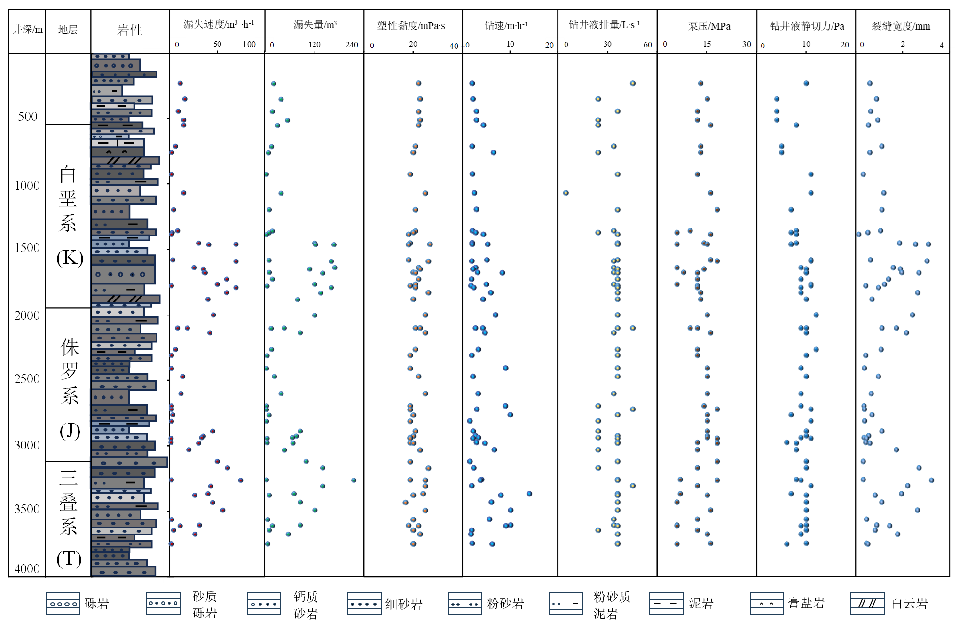

图2 漏失参数数据点分布

Fig.2 Distribution of data points for missing parameters

1.2 数据处理

选取恰当的地层裂缝特征参数对于预测结果的准确性至关重要。地层裂缝宽度受多种因素影响，这些因素之间关系复杂。首先，裂缝宽度与漏失速度和漏失量有直接关系，裂缝越宽，钻井液的漏失速率和单位时间内的漏失量就越高。其次，钻井液的物理性质，如密度、静切力和塑性黏度，也会影响裂缝的宽度。当钻井液中的网架结构被破坏时，有效液柱压力与地层之间产生压差，导致井筒周围的裂缝发生变化。此外，泵压的变化和井深的增加也会对裂缝宽度产生影响。钻速过快会导致井底压力波动，进一步影响裂缝的扩展。Lietard模型也指出，塑性黏度、钻井液漏失速度和裂缝宽度之间存在相互作用[14,15]。为了深入探究这些因素对裂缝宽度的影响程度，采用了肯德尔相关系数法进行分析。肯德尔相关系数法是一种可以用来进行系统分析（也就是确定哪个井漏因素对裂缝宽度的影响最大）的方法，分析结果如图3所示。

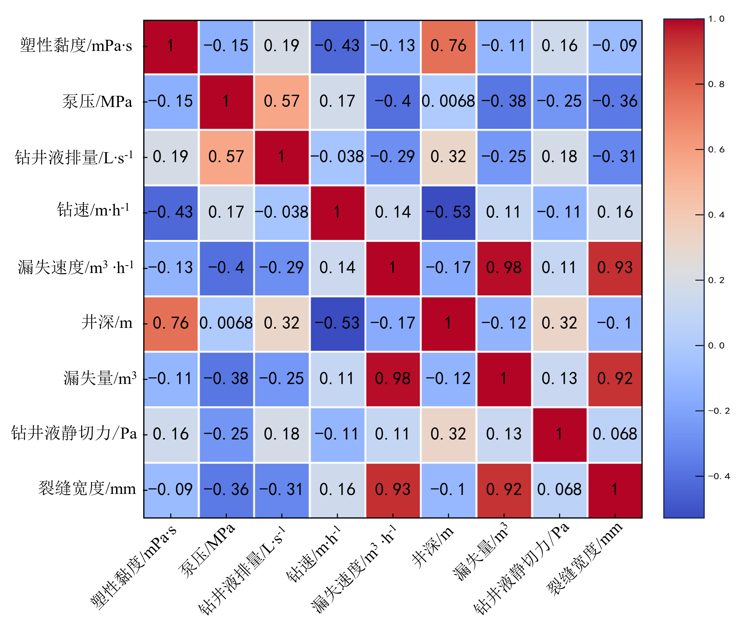

图3 裂缝影响因素相关系数阵

Fig.4 Correlation coefficient matrix of crack influencing factors

根据图4的展示，与裂缝宽度关联最为紧密的是漏失速度与漏失量，相关性系数分别为0.93和0.92。相比之下，其他因素与裂缝宽度的关联度稍弱，由强到弱排列如下：泵压、钻井液排量、钻速、井深、塑性黏度以及钻井液静切力。由于钻井液静切力与裂缝宽度的相关性相对较低，仅为0.068，因此在构建模型时，不考虑这一因素，而是选择其他七个因素作为输入参数，这些参数的具体数据特征详见表1。

表1 参数的数据集特征

Table 1 Dataset characteristics of parameters

|  |  |  |  |  |  |  |  |  |
| --- | --- | --- | --- | --- | --- | --- | --- | --- |
| 参数名称 | 塑性黏度/(mPa∙s) | 泵压/MPa | 钻井液排量/(L∙s-1) | 钻速/(m∙h-1) | 漏失速度/(m3 ∙h-1) | 井深/m | 漏失量/m3 | 裂缝宽度/mm |
| 最大值 | 29 | 19 | 45 | 11.76 | 77 | 3619 | 225 | 3.28 |
| 最小值 | 10 | 5 | 5 | 1.35 | 0 | 119 | 0 | 0 |
| 中间值 | 21 | 12 | 36 | 5 | 8 | 2100 | 40 | 0.57 |
| 平均值 | 20.54 | 13.09 | 32.87 | 3.89 | 11.92 | 2092.36 | 27.64 | 0.92 |
| 标准差 | 3.57 | 3.91 | 6.69 | 2.38 | 18.82 | 931.55 | 44.38 | 0.89 |

从表1中可以看出，各个参数的数值范围较大，这体现了不同地层和作业条件下的多样性。这种多样性使得训练出的模型能够适应多种不同情况[14]。将从金219井的邻井收集到的85组数据样本分为两部分：70组作为训练数据，用于建立和优化模型；剩余的15组作为测试数据，不参与模型的训练过程，仅用于评估模型的预测效果和性能。考虑到不同参数之间的单位和数量级差异，直接使用原始数据可能会影响模型的预测准确性。因此，采用了归一化处理方法，将各个参数的值转换到[0,1]区间内，这样不仅可以消除数量级差异的影响，还能提高模型的稳定性和预测精度[18]。归一化公式已经给出（式1），按照这一公式对数据进行处理，以确保模型训练和预测的准确性：

 （1）

式中：为归一化后的数据；表示为归一化前的原始样本数据；、分别为表示为原始样本数据特征值的最小值和最大值。

为了评价模型的预测效果，选择了相关系数和均方根误差两种评价的指标，其计算公式分别如下：

 （2）

 （3）

式中：为实际值；为对应的预测值；为样本个数。

## 2 HCNN的建立

HCNN(Hydrodynamically constrained neural networks)表示的是流体力学知识约束神经网络的天然裂缝宽度预测模型，本节将首先介绍常用的流体力学经典模型，然后从经典模型中提取流体力学知识，并基于此建立HCNN。

## 2.1 裂缝宽度预测的流体力学经典模型

1 Lietard-Griffiths模型

模型基本假设：①假设非牛顿流体钻井液流变模型为宾汉流体；②裂缝面光滑，裂缝宽度一定；③每次发生井漏时只与单条可导水平裂缝相关；④钻井液在井筒中的漏失是沿径向层流流动；⑤忽略基质孔隙度即不考虑裂缝面漏失[3]。

Lietard等人将钻井液侵入裂缝的现象描述为流体在压力作用下侵入一个空心圆柱孔，其高度为，内半径和外半径分别为和，如图1所示。

由于非牛顿流体钻井液流变模型为宾汉流体，得到：

 （4）

 （5）

式中，是沿裂缝宽度垂直方向上的距离，m；是位置为的速度，m/s；是塑性黏度，Pa∙s； 是钻井液的动切力，Pa。



图4 裂缝漏失模型

Fig.1 Fracture leakage model

宾汉流体在裂缝中层流流动的压力梯度表示为：

 （6）

式中，为裂缝中层流流动的压力梯度，Pa/m；为径向流条件下钻井液质点在缝中的流速，m/s。

径向流条件下的速度表示为：

 （7）

式中，为钻井液的漏失速率，m/s；设为一定时间范围内钻井液的总漏失量，因此漏失速率可表示为：

 （8）

钻井液累积漏失体积由下式给出：

  （9）

式中，是时刻钻井液的径向侵入距离，m。

定义无因次的钻井液侵入半径为：

 （10）

将式（9)中的侵入半径用无因次侵入半径替换，可得：

 （11）

最大漏失量为：

 （12）

可由（6）经过无因次转换后求解得到：

 （13）

将式（13）代入式（12）得：



（14）

对式（14）进行了求导分析：



（15）

注意到，而当，式(15)始终为正数。因此，方程(14)始终存在一个正实数解。利用牛顿迭代法可求得Lietard-Griffiths模型裂缝宽度的数值解[3]。

2 Verga模型

基于上述相同的基本假设，建立一个以钻井液径向模型为基础的扩散方程，其极坐标形式为：

 （16）

Verga等人提出了一种新型分析模型，该模型基于稳态条件下的扩散方程来模拟钻井液径向流入缝宽为的裂缝。应用Muskat公式，可求解出了井底钻井压差：

  （17）

式（17）中，是时刻钻井液的漏失速率，m/s；是钻井液黏度，Pa∙s；是井眼半径，m；是钻井液累积漏失体积，m。

利用牛顿迭代法可求得Verga模型裂缝宽度的数值解[5]。

## 2.2 HCNN的训练算法

根据第1节的分析，选取作为神经网络的输入特征值，依次对应漏失速度、漏失量、泵压、钻井液排量、钻速、井深和塑性黏度等七个录井参数，同时令为裂缝宽度的输出预测值，输入特征与输出预测值具有很复杂的非线性关系，利用神经网络强大的逼近非线性函数的功能，可以建立裂缝宽度的BP神经网络模型，该神经网络是7个输入1个输出的三层网络。

从Lietard-Griffiths模型的推导式中，可以提取两条流体力学知识：（1） 由式（7），可以得到裂缝宽度与漏失速率有单调递增的规律。即在保持其它输入变量不变的情况下，漏失速率越大，对应的裂缝宽度也越大，故用神经网络的裂缝宽度预测值对漏失速率求偏导应大于零，即，从而有；（2） 由式（12），可以得到裂缝宽度与漏失量有单调递增的知识。即在保持其它输入变量不变的情况下，漏失量越大，对应的裂缝宽度也越大，故用神经网络的裂缝宽度预测值对漏失量**求偏导应大于零，即，从而有。

这两条力学知识从Verga模型中也可以提取，由此可见，这不是某一模型的特例，而是客观存在的力学规律，在这种力学知识引导下训练神经网络模型，可以提高神经网络模型的可解释性与泛化能力。基于上述两条力学知识约束，建立的神经网络模型如图5所示。

在图5中，是隐藏层中的激活函数，它应用sigmoid函数；是输出层中的激活函数，它使用线性函数，输出函数为。



（18）

其中，是隐藏神经元的数量，并且它可以通过实验确定；是连接输入层中的节点与隐藏层的神经元的权重的矩阵；是隐藏层的神经元的偏置向量；是连接隐藏层的神经元与输出层的神经元的权重的向量；是输出层的神经元的偏置；是隐藏层的第个神经元的输出，并且它可以表示为：

 （19）

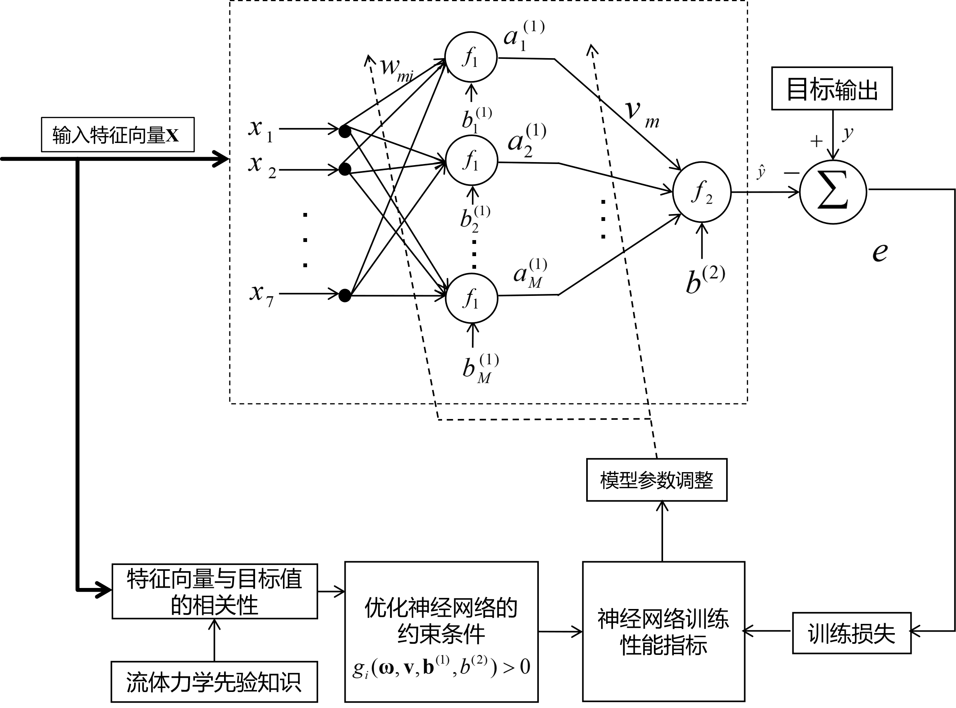

图5 HCNN的实现流程

Fig.5 HCNN implementation flow

假设训练神经网络的性能指标为，则采用个训练样本的训练方法，则表示为：



（20）

其中，是NN中具有约束作用的输入神经元的个数，在本模型中取值为2；可表示为，



（21）

采用增广拉格朗日乘子法求解方程[20,21]，并且增广目标函数被构造为：



（22）

其中，是拉格朗日乘子，是惩罚因子，，以及。

利用反向传播学习规则（BP）和梯度训练方法，并假设学习率为，则神经网络的参数、、、的迭代式为，



（23）

增广拉格朗日乘子法求解约束优化神经网络（HCNN）的主要步骤总结如下：

步骤（1）：初始化HCNN的一些参数。这些参数包括神经网络的初始参数，初始乘数，初始惩罚因子，HCNN初始结束准则，神经网络训练的学习率，终止准则的误差容限，内部迭代次数（神经网络训练的迭代次数，），内部迭代次数的上限值，神经网络均方误差的误差目标值（），外部迭代次数（惩罚因子更新次数，=1），以及外部迭代次数的上限值，惩罚因子的更新速率，结束准则的更新因子。

步骤（2）：利用第个参数，，，和式(23)所示的算法求解式(22)所描述的增广目标函数。如果增广目标函数的均方误差小于或大于，则停止神经网络训练。在该步骤中，乘数和惩罚因子保持恒定。

步骤（3）：检查HCNN的结束准则[18]。如果或者，停止HCNN并退出此循环，然后输出HCNN的最优参数。否则，转到下一步。

步骤（4）：更新惩罚因子。若，则；否则。

步骤（5）：更新乘数*λ*。

步骤（6）：令，并转到步骤（2）。

## 3. HCNN的测试与应用

## 3.1 HCNN的性能测试

该测试旨在探究HCNN在不同条件下的训练性能，并以DDNN作为对照实验（DDNN相当于的HCNN，即前人提出的BP神经网络预测模型）。首先，通过对比不同样本规模下的训练效果，评估HCNN在小样本训练中的预测能力。其次，调整惩罚因子和隐藏神经元数量，分析这些参数对HCNN性能的影响。最后，基于实验结果优选出最佳训练参数，为HCNN的实际应用提供理论支持。

1 HCNN的神经网络训练

经过预处理和归一化后，70个样本用于训练神经网络，另外15个样本用于测试。为了验证HCNN的泛化能力，将训练样本分成三个不同的子训练集，分别有30，50和70个样本，但是所有的测试集都有相同的大小，每个有15个样本。

NN由基于HCNN的算法进行训练，其中，该算法的初始参数为：，，，，，，，和，并且使用随机函数获得和的初始值。此外，实验的可重复性是确保研究结果可信度和可靠性的关键因素之一，为了实现这一目标，在Pytorch训练环境下使用torch.manual_seed()来设置其随机种子，通过设置相同的种子（本实验为42），可以确保在多次运行实验时，随机过程（权重初始化、数据划分）将产生一致的结果，从而消除了随机性对实验结果的影响。

当时，基于HCNN和DDNN的裂缝宽度预测结果如图所示。其中，DDNN是仅使用数据样本而不是先验知识来训练NN的方法，其相当于的HCNN算法。在这些图中（图6~图8），期望输出（desire）、HCNN的输出和DDNN的输出分别在（a）中描述，并且它们的误差分别在（b）中指示。



图6 30个训练样本预测效果

Fig.6 Prediction effect of 30 training samples



图7 50个训练样本预测效果

Fig.7 Prediction effect of 50 training samples



图8 70个训练样本预测效果

Fig.8 Prediction effect of 70 training samples

表2 不同样本模型的预测误差及相关系数

Table 2 Prediction Errors and Correlation Coefficients of Different Sample Models

|  |  |  |  |  |  |  |  |
| --- | --- | --- | --- | --- | --- | --- | --- |
| 评价指标 | HCNN | | |  | DDNN | | |
| 30样本 | 50样本 | 70样本 |  | 30样本 | 50样本 | 70样本 |
| *E*RMS/% | 14 | 8.3 | 5.3 |  | 31 | 15 | 9 |
| *R*2 | 0.94 | 0.97 | 0.98 |  | 0.89 | 0.93 | 0.97 |

从这些图（图6~图8）和表2中可以发现，采用HCNN神经网络的泛化误差比DDNN的要小，并且无论训练样本数量多少，先验知识都有利于提高神经网络的泛化能力。另一方面，当样本数量增加时，例如样本数从30个到50个，再到70个的训练过程中可以发现，HCNN可以降低神经网络的泛化误差，但是HCNN减小泛化误差的性能明显减弱。事实上，当训练样本充足时，例如训练样本数为70，超过了可调节神经网络参数的数量[19]（即（，其中，是神经网络输入神经元的数量（本实验中，），是隐藏神经元的数量（本实验中，）），DDNN的泛化误差大大降低，此时，虽然HCNN的性能仍然优于DDNN，但是HCNN的泛化误差降低变化很小，当训练样本足够大，DDNN的性能将会逼近HCNN的性能，因此，HCNN适合在训练样本不足的情况下训练神经网络。

2 不同惩罚因子对模型性能的测试

HCNN的性能受惩罚因子的影响很大。如果太小，则不能有效地约束等式（22）中描述的性能指标。而值过大则会使HCNN病态，甚至不收敛[18]。当初始罚因子分别为0.1、1、5、10、30时，HCNN和DDNN在70个训练样本下的比较结果如图9所示，HCNN和DDNN的结果以及期望输出（desire）在（a）中表示，并且它们的误差在（b）中表示。

从图9中可以发现，惩罚因子是非常重要的，合适的惩罚因子的可以大幅度提高神经网络的泛化能力与预测精度。当较小时（例如，），HCNN的误差几乎等于DDNN的误差。这是因为惩罚因子太小，使得用于优化NN的约束无效。当较大时（例如，），HCNN的误差将会增加，特别是当时，HCNN的误差急剧增加，原因是惩罚因子太大，使得HCNN不收敛。当是中等的（例如，）时，HCNN的误差远小于DDNN的误差，在这种情况下，说明约束对优化神经网络起到了有效有用。



图9 不同惩罚因子的模型测试效果

Fig.9 Model testing results with different penalty factors

3 不同隐藏神经元数量*M*对模型性能的测试

为了分析HCNN的拟合误差，包括过拟合误差和欠拟合误差，当具有70个训练样本，且隐藏神经元的数量持续变化时（这里取=2，5，7，11，15），使用式(22)~(25)对神经网络进行训练和测试。实验结果如图10所示，HCNN和DDNN的结果以及期望输出（desire）在（a）中表示，并且它们的误差在（b）中表示。可以发现，虽然HCNN利用了流体力学的先验知识来训练神经网络，但当较小（=2）或较大（=11和=15）时，HCNN的拟合误差明显增加。原因是当很小时，虽然样本数量可以满足训练HCNN的要求[20]（，为神经网络输入神经元的数量，为训练样本的数量），但由于神经网络的结构过于简单，导致神经网络欠拟合，泛化误差增大。而当很大时（例如，=15，此时神经网络的结构为7-15-1），神经网络由于训练样本严重缺乏而出现过拟合，神经网络的泛化能力也变弱。实验结果表明，当=5时，HCNN的泛化误差较小。



图10 不同隐藏层数量的模型测试效果

Fig.10 Test results of the model with different number of hidden layers

## 3.2 HCNN的实际应用

本研究的目标井为金219井。在钻井过程中，金219井分别在不同地层深度2309米、3169米和3675米处发生了三次重大的泥浆漏失。为了更好地制定堵漏方案，需要在现场评估井漏位置处的裂缝宽度。基于测试实验中获得的最佳训练参数（σ(0)=5、M=5，训练集由从金219井邻井收集的85个录井数据组成）来训练HCNN。然后保存训练好的 HCNN模型。在现场收集并整理了金219井的三组工程泥浆漏失测井数据，并使用FMI成像测井测量相应的裂缝宽度作为观测值。将漏失速率、漏失量、泵压、泥浆排量、钻井速度、井深和塑性粘度作为HCNN 模型的输入参数，以裂缝宽度作为目标输出参数。然后，对金219井泥浆漏失地层的裂缝宽度进行预测，并与神经网络预测方法DDNN（使用在σ(0)=0 时的HCNN进行训练，相当于BP 神经网络）和流体力学模型（Verga和Lietard-Griffiths，两者都使用牛顿迭代方法进行计算）进行比较。具体的录井数据和最终结果如表3和表4所示。

表3. 金219井钻井液漏失地层的三组录井数据

Table 3. Three sets of logging data for the mud-loss stratigraphy of well J-219

|  |  |  |  |  |  |  |  |  |  |  |
| --- | --- | --- | --- | --- | --- | --- | --- | --- | --- | --- |
| 井深  (m) | 塑性黏度 (mPa s) | 泵压 /MPa | 泥浆排量  (L/s) | 钻速  (m/h) | 漏失速率  (m3/h) | 漏失量  (m3) | 动切力  (Pa) | 井径  (m) | 泥浆黏度  (mPa s) | 漏失压差  (MPa) |
| 2309 | 21 | 12 | 36 | 3.38 | 4 | 12 | 9.1 | 0.108 | 43 | 3.54 |
| 3169 | 22 | 10 | 34 | 4.76 | 9 | 20 | 9.6 | 0.108 | 59 | 2.20 |
| 3675 | 25 | 8 | 24 | 7 | 30 | 86 | 9.8 | 0.108 | 87 | 2.17 |

表4. 几种方法的预测结果和相对误差

Table 4. Prediction results and relative errors for several methods

|  |  |  |  |  |  |  |  |
| --- | --- | --- | --- | --- | --- | --- | --- |
| 各种方法 | 裂缝宽度预测值 (mm) | | |  | 相对误差 (%) | | |
| 2309m | 3169m | 3675m |  | 2309m | 3169m | 3675m |
| FMI (参考值) | 0.86 | 1.4 | 2.1 |  | / | / | / |
| Verga 模型 | 0.56 | 0.95 | 1.65 |  | 34.88 | 32.14 | 21.43 |
| Lietard-Griffiths 模型 | 0.62 | 1.03 | 1.71 |  | 27.90 | 26.43 | 18.57 |
| DDNN(BPNN) | 0.69 | 1.5 | 1.94 |  | 19.76 | 7.14 | 7.62 |
| HCNN | 0.79 | 1.46 | 2.05 |  | 8.14 | 4.28 | 2.38 |

由表4可知，对于J-5井的3个漏失点的裂缝宽度预测中，Verga模型和Lietard-Griffiths模型的预测表现最差，其预测相对误差范围为18.57%~34.88%；其次是没有先验知识约束的DDNN模型，预测相对误差范围为7.14%~19.76%；而HCNN模型预测值与FMI裂缝宽度实测值的误差最小，3个样本预测值与实际值之间的误差都不超过0.1mm，相对误差范围仅为2.39%~8.14%。预测结果表明，HCNN模型在小样本的训练条件下具有优于流体力学模型与DDNN的泛化性能和预测精度，证实HCNN模型具有预测目标井漏失裂缝宽度的能力。现场作业人员可基于预测结果调整施工参数，制定堵漏方案，以提高油田的钻井施工效益。

## 4． 结论

（1）传统的神经网络的裂缝宽度预测模型大多只停留在模型测试阶段，往往通过收集大量井史数据训练并对算法精度进行评估，但是现场井漏时情况突然，很难短时间收集到大量数据进行模型训练，在样本数量不足的实际情况下，传统的神经网络模型很难真正应用于现场。

（2）本文提出一种基于HCNN的新型预测方法，应用流体力学的先验知识来构造约束，然后结合增广拉格朗日乘子方法来训练神经网络，在井漏生时能够快速响应，只需收集少量同区块具有相似地层特征的邻井的井漏数据样本就能完成模型的构建，并可迁移应用于目标井。

（3）模型测试与迁移应用的结果表明，HCNN可以在小样本训练集的情况下训练模型，并具有优于流体力学模型与DDNN的泛化能力与预测精度，可以有效降低裂缝宽度的预测误差，为现场堵漏方案的制定提供一定的参考。

参考文献

[1] 李大奇, 康毅力, 刘修善, 等. 裂缝性地层钻井液漏失动力学模型研究进展[J]. 石油钻探技术, 2013, 41(04): 42-47.

Li Daqi, Kang Yili, Liu Xiushan. et al. Progress in Drilling Fluid Loss Dynamics Model for Fractured Formations[J]. Petroleum Drilling Techniques, 2013, 41(04): 42-47.

[2] Van Golf-Racht T D. Fundamentals of fractured reservoir engineering[M]. New York: Elsevier Scientific, 1982.

[3] Lietard. Unwin, Guillot, D. et al. Fracture Width LWD and Drilling Mud/LCM Selection Guidelines in Naturally Fractured Reservoirs[R]. SPE36832, 996: 261-270.

[4] Sanfillippo F, Brignoli M, Santarelli F J, et al. Characterization of conductive fractures while drilling[C]//SPE European Formation Damage Conference and Exhibition. SPE, 1997: SPE-38177-MS.

[5] Verga, F.M., Torino, P.D., Carugo, C. et a1. Detection and Characterization of Fractures in Naturally Fractured Reservoirs[R]. SPE63266, 2000: 201-209.

[6] 李松. 海相碳酸盐岩层系钻井液漏失诊断基础研究[D]. 西南石油大学, 2015.

Li Song. Basic research on drilling fluid leakage diagnosis in marine carbonate strata[D]. Southwest Petroleum University, 2015.

[7] 李松, 康毅力, 李大奇, 等. 裂缝性地层H-B流型钻井液漏失流动模型及实验模拟[J]. 石油钻采工艺, 2015, 37(06): 57-62.

Li Song, Kang Yili, Li Daqi, et al. Flow model and experimental simulation of H-B flow type drilling fluid leakage in fractured formation[J]. Petroleum drilling and production technology, 2015, 37 (06): 57-62.

[8] 王雷雯. 基于BP神经网络的钻井防漏堵漏关键参数研究[D]. 西南石油大学, 2020.

WANG Lei wen. Research on key parameters of drilling leakageprevention and plugging based on BP neural network[D]. Chengdu: Southwest Petroleum University, 2019.

[9] 佘继平, 张浩, 洪成云, 等. 钻完井过程中储层动态裂缝宽度研究进展[J]. 钻采工艺, 2012, 35(06): 18-20+7.

SHE Jiping, ZHANG Hao, HONG Chengyun, et al. DYNAMICS FRACTUREWIDTH EVALUATION AND APPLICATION STUDY IN DRILLING AND COMPLETION PROCESS[J]. DRILLING & PRODUCTION TECHNOLOGY, 2012, 35(06): 18-20+7.

[10] 刘加杰, 钟颖, 张浩. 利用钻井液漏失资料预测裂缝宽度[J]. 中国井矿盐, 2014, 45(03): 20-22.

Liu Jiajie, Zhong Yin, Zhang Hao. Forecast Crack Width with Drilling Fluid Leakage Data[J]. China Well and Rock Salt, 2014, 45(03): 20-22.

[11] 赵洋, 邓明毅, 曾文强, 等. Griffiths天然裂缝宽度预测模型研究与分析[J]. 钻采工艺, 2017, 40(05): 102-105+7.

ZHAO Yang, DENG Mingyi, ZENG Wenqiang, et al. STUDY ON MODEL PREDICITION WIDTH OF GRIFFITHS NATURAL FRACTURE[J]. DRILLING & PRODUCTION TECHNOLOGY, 2017,40(05): 102-105.

[12] 陈曾伟. 基于神经网络算法的井下裂缝诊断与堵漏技术[J]. 钻井液与完井液, 2019, 36(01): 20-24.

CHEN Zengwei. Downhole Fracture Diagnosis and Mud Loss Control Technologies Bases on Neural Network Algorithm[J]. Drilling Fluid & Completion Fluid, 2019, 36(01): 20-24.

[13] 何涛, 谢显涛, 王君, 等. 利用优化BP神经网络建立裂缝宽度预测模型[J]. 钻井液与完井液, 2021, 38(02): 201-206.

HE Tao, XIE Xiantao, WANG Jun, et al. Crack Width Prediction Model Based On Optimized BP Neural Network[J]. Drilling Fluid & Completion Fluid, 2021, 38(02): 201-206.

[14] 王健, 徐加放, 赵密福, 等. 基于神经网络的钻井液漏失裂缝宽度预测研究[J]. 煤田地质与勘探, 2023, 51(09): 81-88.

WANG Jian, XU Jiafang, ZHAO Mifu, et al. Prediction of crack width of drilling fluid leakage based on neural network[J]. Coal Geology & Exploration, 2023, 51(09): 81-88.

[15] 王健, 徐加放, 赵密福, 等. 基于神经网络的储层裂缝宽度预测研究[J]. 煤田地质与勘探: 1-8 [2024-04-05]

WANG Jian, XU Jiafang, ZHAO Mifu, et al. Prediction of crack width of drilling fluid leakage based on neural network[J]. Coal Geology & Exploration: 1-8[2024-04-05].

[16] 黎煜昭, 刘启亮, 邓敏, 等. 基于物理约束GRU神经网络的河流水质预测模型[J]. 地球信息科学学报, 2023, 25(01): 102-114.

LI Yuzhao, Llu Qiliang, DENG Min, et al. A Physics-Constrained GRU Neural Network for River Water Quality Prediction[J]. Journal of Geo-information Science, 2023, 25(01): 102-114.

[17] 赵洋. 井下裂缝几何参数预测及堵漏规律研究[D].西南石油大学, 2019.

ZHAO Yang. Study on the Prediction of the Geometric Parameters of Underground Fractures and the Law of Plugging the Leakage[D]. Southwest Petroleum University, 2019.

[18] 高云伟, 罗利民, 薛凤龙, 等. 基于Stacking集成学习的机械钻速预测方法[J/OL]. 石油机械: 1-9[2024-03-25].

Gao Yunwei, Luo Limin, Xue Fenglong et al. Drilling rate prediction method based on Stacking integrated learning[J]. China Petroleum Machinery: 1-9[2024-03-25].

[19] 马昌凤. 最优化方法及其 Matlab 程序设计[M]. 北京: 科学出版社. 2010.

Ma Changfeng. Optimization Methods and Their Matlab Programming[M] Beijing: Science Press. 2010.

[20] Lin, H., Wang, L., Yu, J., Teng, Z., & Dai, H. (2015). Nonlinear error compensation for load cells based on the optimal neural network with an augmented Lagrange multiplier. IEEE Transactions on instrumentation and measurement, 64(11), 2850-2862.